**Observations pour l’identification**

|  |  |  |
| --- | --- | --- |
| A/ Présence de pattes ?  0 patte  3 paires de pattes  ④  4 paires de pattes  ⑤  7 paires de pattes  Nombreuses pattes  ⑧ |  | B1/ Présence de segments ?  Corps divisé en moins de 20 segments  ①  Corps divisé en plus de 20 segments  ②  Corps non divisé en segment  ③  B2/ Pattes articulées ?  Toutes les pattes sont articulées  ⑥  3 paires de pattes + 4 paires de fausses pattes  ⑦ |

|  |  |  |  |  |  |  |  |  |  |  |  |  |  |  |  |  |  |  |  |
| --- | --- | --- | --- | --- | --- | --- | --- | --- | --- | --- | --- | --- | --- | --- | --- | --- | --- | --- | --- |
| **Classe**   |  |  | | --- | --- | | ① | Larves d’INSECTE | | ② | Vers « ANNÉLIDE »  *Lombric* | | ③ | MOLLUSQUE  *Escargot, Limace* | | ④ | INSECTE | | ⑤ | ARACHNIDE  *Araignées* | | ⑥ | CRUSTACÉ  *Cloporte* | | ⑦ | *Chenille* (larve d’INSECTE) | | ⑧ | MYRIAPODE | | **Familles d’insectes**  Pattes adaptées pour le saut *ORTHOPTÈRE = Sauterelle, Criquet, Grillon…*  Grandes ailes transparentes  *DIPTÈRE = Mouches, Moustiques, Tipule…*  4 grandes ailes colorées  *LÉPIDOPTÈRE = Papillon*  4 ailes et taille fine  *HYMÉNOPTÈRE = Fourmi, Guêpe, Abeille*  Ailes antérieurs durcies  *COLÉOPTÈRE = Coccinelle, Hanneton, Gendarme…*   |  | | --- | | C/ Présence d’ailes :  Aucune aile *Collembole, Poisson d’argent*  2 ailes 4 ailes | | |
|  | | |
| **Dessin** | | **Informations complémentaires**  ………………………………………………………………………………  ………………………………………………………………………………  ………………………………………………………………………………  ………………………………………………………………………………  ………………………………………………………………………………  ………………………………………………………………………………  ………………………………………………………………………………  ………………………………………………………………………………  ………………………………………………………………………………  ………………………………………………………………………………  ………………………………………………………………………………  ……………………………………………………………………………… |

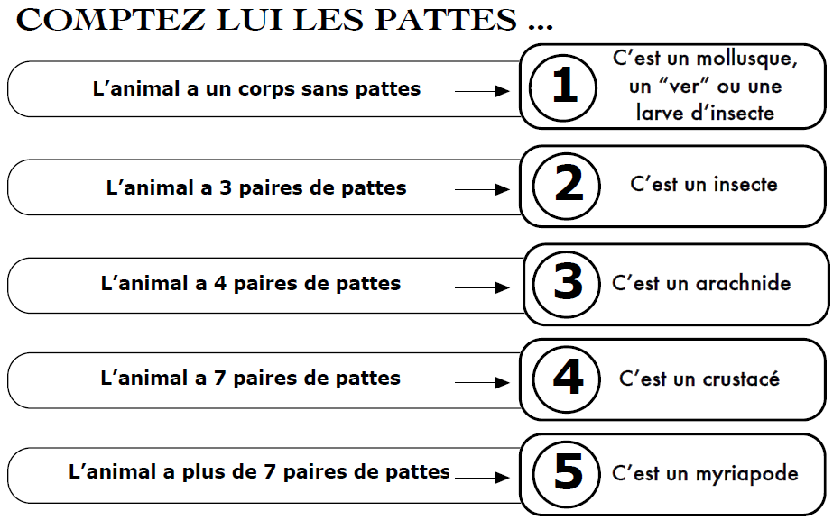

|  |  |  |  |  |  |  |
| --- | --- | --- | --- | --- | --- | --- |
| **L’animal a un corps sans pattes**   |  |  |  | | --- | --- | --- | | *Il a 2 paires de tentacules sur la tête*  MOLLUSQUE | *Il a un corps allongé sans tentacules*  VER | *Il a un corps court sans tentacules.*  Larve d’INSECTE |   **L’animal a 3 paires de pattes**  C’est un INSECTE | **L’animal a 4 paires de pattes**  C’est un ARACHNIDE    **L’animal a 7 paires de pattes**  C’est un CRUSTACÉ    **L’animal a de nombreuses pattes**  C’est un MYRIAPODE    Lithobie | | |
| **Dessin** | | **Informations complémentaires**  ………………………………………………………………………………  ………………………………………………………………………………  ………………………………………………………………………………  ………………………………………………………………………………  ………………………………………………………………………………  ………………………………………………………………………………  ………………………………………………………………………………  ………………………………………………………………………………  ………………………………………………………………………………  ………………………………………………………………………………  ………………………………………………………………………………  ……………………………………………………………………………… |



|  |  |  |  |  |  |  |
| --- | --- | --- | --- | --- | --- | --- |
| **L’animal a un corps sans pattes**   |  |  |  | | --- | --- | --- | | *Il a 2 paires de tentacules sur la tête*  MOLLUSQUE    Nourriture :  - Végétaux    Nourriture :  - Végétaux | *Il a un corps allongé sans tentacules*  VER    Nourriture :  - Débris organiques | *Il a un corps court sans tentacules.*  Larve d’INSECTE    Nourriture :  - Insectes, vers… |   **L’animal a 3 paires de pattes**  C’est un INSECTE    Nourriture : Nourriture : Nourriture :  - Débris organiques - Insectes - Végétaux  - Excréments - Sève de végétaux - Petits insectes | **L’animal a 4 paires de pattes**  C’est un ARACHNIDE    Nourriture : Nourriture : Nourriture :  - Insectes - Insectes, mollusques - Collemboles  - Myriapodes - Acariens - Acariens  **L’animal a 7 paires de pattes**  C’est un CRUSTACÉ    Nourriture :  - Débris végétaux  - Feuilles d’arbres  **L’animal a de nombreuses pattes**  C’est un MYRIAPODE    Lithobie  Nourriture : Nourriture : Nourriture :  - Limaces - Insectes - Feuilles mortes  - Vers - Vers - Fruits  - Insectes - Araignées | | |
| **Dessin** | | **Informations complémentaires**  ………………………………………………………………………………  ………………………………………………………………………………  ………………………………………………………………………………  ………………………………………………………………………………  ………………………………………………………………………………  ………………………………………………………………………………  ………………………………………………………………………………  ……………………………………………………………………………… |